# Создание теплогидравлической схемы с базой данных сигналов, учебное задание второе

## Создание новой теплогидравлической схемы

Для создания новой теплогидравлической схемы необходимо выполнить следующие действия:

1. В главной панели инструментов выбрать кнопку «Новый проект».
2. В выпадающем меню выбрать пункт «Схема TPP» (см. Рисунок 14)

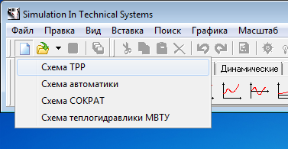

Рисунок . Меню создания нового проекта

После это появится новое схемное окно, в котором будет происходить создание схемы теплогидравлической модели (см. Рисунок 15).

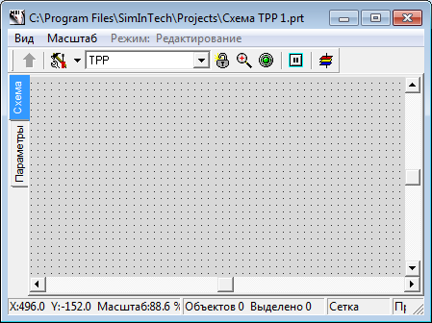

Рисунок . Схемное окно для создания схемы теплогидравлической модели

Для дальнейшей работы необходимо сохранить данную схему в файле с новым именем в той же директории, в которой была сохранена схема автоматики. Для этого необходимо:

1. В главном меню выбрать пункт «Файл», в выпадающем списке выбрать пункт меню «Сохранить проект как...».
2. Используя стандартный диалог сохранения файла, выбрать новое имя и каталог для сохранения. Например, «Схема ТPP 1.prt».

После сохранения файла его имя и полный путь отображаются в заголовке схемного окна (см. Рисунок 15). При необходимости пользователь может изменить размеры и местоположение окна на экране компьютера, используя для этого стандартные методы работы с окнами.

## Подключение базы данных сигналов

Для совместной работы нескольких расчетных кодов необходимо, чтобы они использовали одну и ту же базу сигналов (которая в нашем случае находится в ранее созданном файле «signals.db»).

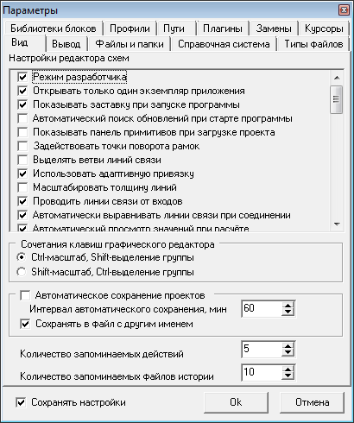

Рисунок . Диалоговое окно настройки параметров программного комплекса

Для подключения базы данных к вновь созданному проекту теплогидравлики необходимо перевести программный комплекс в режим разработчика, для этого нужно в главном меню программы выбрать пункт «Файл», затем подпункт «Параметры». В появившемся диалоговом окне «Параметры» перейти на закладку «Вид» и установить галочку в опции «Режим разработчика» (см. 

Рисунок 16).

Подключение базы данных сигналов к схеме теплогидравлики осуществляется следующим образом:

1. На схемном окне нажать кнопку «Параметры расчёта»:

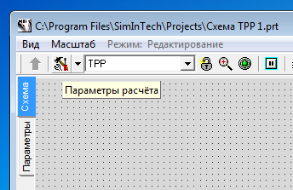

Рисунок . Кнопка доступа к параметрам расчета

1. В появившемся диалоговом окне настроек перейти на закладку «Настройки» (см. Рисунок 18).
2. В строке редактирования «Модуль базы данных проекта» необходимо ввести следующий текст: «$(Root)\sdb.dll@db» (вводить без кавычек; sdb.dll – имя динамической библиотеки программного модуля базы данных).
3. В строке редактирования «Имя базы данных проекта» ввести произвольное имя файла для сохранения базы данных. Для использования файла базы данных предварительно созданной схемы автоматики необходимо ввести именно это имя файла (как и в первом учебном задании, т.е. в нашем случае, «signals.db», см. Рисунок 18).

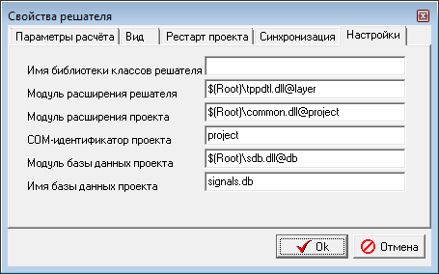

Рисунок . Закладка настройки базы данных проекта

1. Закрыть диалоговое окно нажатием кнопки «Ok» (см. Рисунок 18).

## Подключение схемы к существующей базе данных сигналов.

Для использования существующей базы данных сигналов, созданной при создании схемы автоматики необходимо выполнить следующую процедуру:

1. Вызвать редактор базы данных через главное меню программы. Пункт меню «Инструменты», подпункт «База данных...» (см. Рисунок 19).

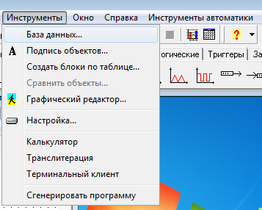

Рисунок . Вызов редактора базы данных

1. Поскольку данная схема будет присоединена к уже существующей базе данных, необходимо запретить автоматическое сохранение базы данных при сохранении схемы теплогидравлики. Поэтому, прежде чем закрывать окно редактора необходимо убедиться, что настройки редактора НЕ предполагают автоматическое сохранение базы данных. Для этого нужно перейти на страницу «Удаленный расчет» и снять галочку в пункте «Сохранять базу» (см. Рисунок 20), если галочка там стоит.
2. Выключив опцию «Сохранять базу», необходимо переключиться на закладку «Редактор» и закрыть диалоговое окно «Редактор базы данных», нажав на «Ok».
3. После этого необходимо сохранить схему и закрыть проект.

Данные установки позволяют не сохранять базу данных при сохранении схемы теплогидравлики. Это позволяет исключить ошибочное изменение базы данных при редактировании схемы.

Если все вышеописанные действия были выполнены правильно, то после повторного открытия теплогидравлической схемы база данных сигналов автоматически загрузится из файла «signals.db» и будет содержать все сигналы, сформированные при создании схемы автоматики.

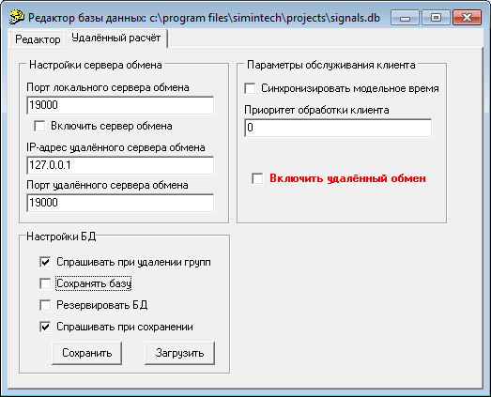

Рисунок . Настройки сохранения базы данных для теплогидравлической схемы